

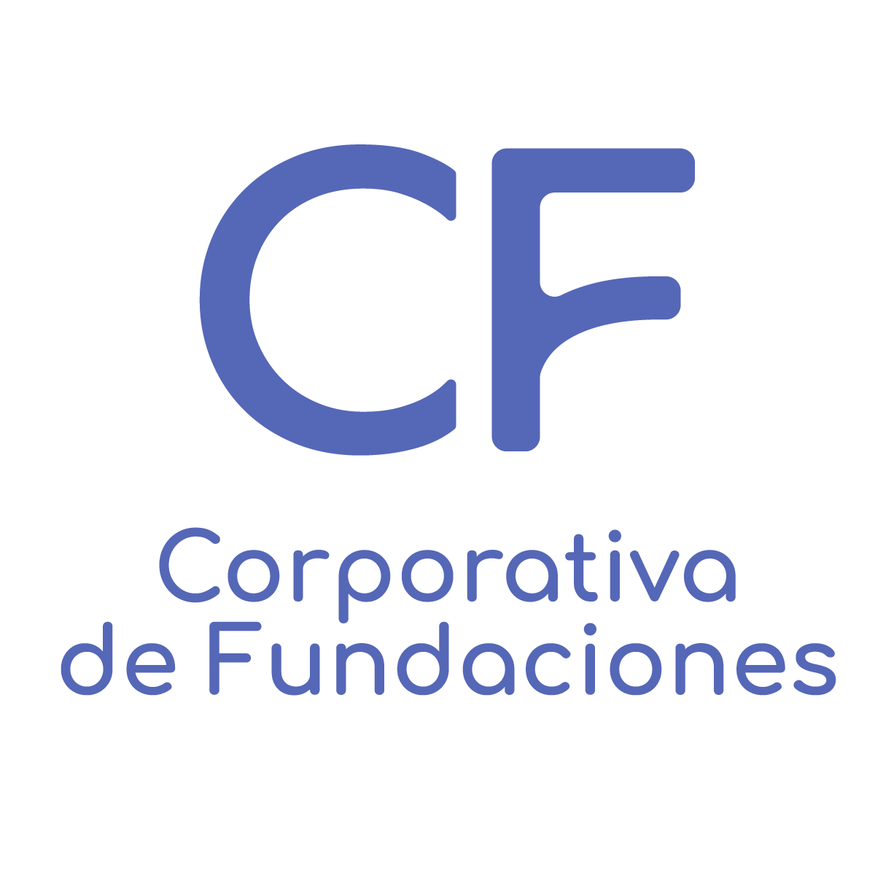

Convocatoria Laboratorios Sophia 2026

Convocatoria dirigida a Organizaciones de la Sociedad Civil (OSC) donatarias autorizadas que implementen proyectos con impacto social comprobable, orientados a comunidades en situación de vulnerabilidad, exclusión o desigualdad, con el objetivo de promover el desarrollo sostenible, la inclusión y el bienestar social.
- Período de recepción de proyectos

La recepción de proyectos inicia el martes 26 de mayo a las 12:00 hrs. y termina el viernes 03 de julio a las 15:00 hrs., o cuando se reciban 150 proyectos con documentación completa, lo cual será anunciado en nuestras redes sociales.

No se aceptarán proyectos extemporáneos que no estén validados en la plataforma.

- Fondo de la convocatoria

- La bolsa total de esta convocatoria es de $10,650,000.00 MXN.
- Se podrá solicitar un máximo por proyecto de $500,000.00 MXN.
- La organización podrá realizar por su parte coinversión en el proyecto para generar un mayor impacto, pudiendo ser en especie y/o económico. Especificar con claridad en el
apartado de presupuesto.

- Vertientes de la convocatoria

  - Salud: Proyectos orientados a mejorar la calidad de vida y el bienestar físico, mental y emocional de personas en situación de vulnerabilidad. Incluye acciones de prevención, atención, rehabilitación, acompañamiento, acceso a servicios de salud, nutrición y promoción de hábitos saludables.

  - Educación: Proyectos que promuevan el acceso, permanencia y fortalecimiento de la educación formal y no formal para niñas, niños, adolescentes, jóvenes y personas adultas. Incluye acciones de nivelación académica, formación técnica, desarrollo de habilidades, inclusión educativa y reducción del rezago educativo.

  - Medio Ambiente: Proyectos enfocados en la protección, conservación y restauración del medio ambiente, así como en la promoción de prácticas sostenibles y educación ambiental. Incluye acciones relacionadas con el cuidado del agua, reciclaje, reforestación, cambio climático y preservación de los recursos naturales.

  - Prevención de la Violencia: Proyectos dirigidos a prevenir y atender situaciones de violencia, riesgo social y vulneración de derechos humanos en comunidades y grupos prioritarios. Incluye acciones de prevención comunitaria, cultura de paz, fortalecimiento familiar, atención psicosocial y protección de niñas, niños, adolescentes y mujeres.

  - Desarrollo Comunitario: Proyectos que fortalezcan la participación social, organización comunitaria y generación de capacidades locales para mejorar las condiciones de vida de la población. Incluye iniciativas de desarrollo social, fortalecimiento del tejido comunitario, inclusión social y participación ciudadana.

- Requisitos

- Contar con al menos 3 años de constitución legal como Asociación Civil sin fines de lucro.
- Tener autorización vigente emitida por el SAT para expedir recibos deducibles del Impuesto Sobre la Renta (ISR) durante el ejercicio fiscal 2026 (Anexo 14).
- Contar con sede permanente en el estado donde se implementará el proyecto.
- Presentar proyectos directamente vinculados con la operación cotidiana de la organización y alineados a su objeto social.
- Alinear el proyecto a uno o más Objetivos de Desarrollo Sostenible (ODS) relacionados con la misión y actividades de la organización.
- Comprobar las partidas presupuestales solicitadas mediante cotizaciones, nómina u otra documentación comprobatoria, según corresponda.
- Contar con una lista activa y verificable de personas beneficiarias del programa o proyecto.
- La implementación del proyecto deberá tener una duración mínima de 6 meses y máxima de 9 meses.
- Cada organización podrá postular únicamente un proyecto.
- Contar con una cuenta de correo electrónico activa para efectos de registro, postulación y seguimiento.

El cumplimiento de todos los requisitos deberá acreditarse documentalmente. La falta de cualquiera de los requisitos o documentos solicitados será causa para descartar el proyecto

- Partidas presupuestales prohibidas

La organización deberá justificar claramente la relación de cada gasto solicitado con los objetivos y actividades del proyecto. Cualquier partida que no pueda vincularse directamente con la implementación del proyecto podrá considerarse no elegible o ajustada durante el proceso de evaluación:

- Pago de nómina de personal no vinculado directamente con la implementación del proyecto (directivos, personal administrativo o coordinadores).
- Pago de salarios bajo el esquema de asimilados.
- El pago de servicios profesionales, salvo que estén destinados directamente a los objetivos del proyecto.
- Otorgamiento de becas, bonos, aguinaldos, vacaciones, premios o incentivos para personal de la organización o personas beneficiarias.
- Gastos operativos fijos, tales como: luz, agua, gas, internet, telefonía, impuestos.
- Retenciones: cuotas patronales, arrendamientos.
- Viáticos y gastos de traslado de personal, beneficiarios o prestadores de servicios, incluyendo: transporte, gasolina, hospedaje, alimentación.
- Adquisición de equipo o bienes no relacionados directamente con la implementación del proyecto.

- Gastos de publicidad y difusión, incluyendo: pautas en redes sociales, impresión de carteles, lonas, materiales promocionales.
- Papelería y consumibles administrativos.
- En proyectos de construcción, la organización deberá:
- Acreditar la propiedad del inmueble a nombre de la OSC;
- Contar previamente con todos los permisos, licencias y autorizaciones emitidos por las autoridades competentes conforme a la normativa local aplicable.

- Documentos para postulación

Para realizar la postulación se debe hacer mediante la página web de Convocatorias y anexar la siguiente documentación con los formatos que se especifique:

- Resumen ejecutivo: Resumen general de la organización y organigrama.
- Propuesta de proyecto: Documento en el cual debe redactar el proyecto completando todos los campos requeridos.
- Cotizaciones: De todas las partidas presupuestales solicitadas, las cuales deberán ser escaneadas en un solo documento, en caso de ser recursos para nómina, debe anexar la nómina timbrada del mes anterior con la copia del pago.
- Comprobante de domicilio vigente a nombre de la organización, correspondiente al inmueble donde se llevará a cabo la implementación del proyecto. Se aceptarán únicamente recibos de luz, agua o predial con una antigüedad no mayor a 2 meses. En caso de no contar con un comprobante a nombre de la organización, deberá anexarse alguno de los siguientes documentos:
- contrato de arrendamiento con una vigencia mínima de 2 años; o
- contrato de comodato con una vigencia mínima de 8 años.

- Documentación organizaciones apoyadas
Únicamente las organizaciones que resulten seleccionadas para recibir apoyo deberán enviar, en formato digital y vigente, la siguiente documentación:
- Identificación oficial vigente de la persona representante legal de la organización.
- Acta constitutiva de la organización y, en su caso, sus modificaciones.
- Poder notarial vigente que acredite la representación legal.
- Constancia de Situación Fiscal actualizada.
- Opinión de Cumplimiento de Obligaciones Fiscales emitida por el SAT en sentido positivo.
- Evaluación de proyectos

El Comité Dictaminador tomará en cuenta los siguientes criterios para su calificación:

- Información de la organización y justificación de la problemática o necesidad.
- Participación, descripción y cuantificación de la población beneficiaria.
- Impacto, replicabilidad y escalabilidad.
- Objetivos que generen un impacto positivo en la calidad de vida de los beneficiarios y redactados con metodología SMART.
- Resultados esperados y evidencias.
- Estimación adecuada de actividades y tiempos de implementación.
- Presupuesto con partidas claramente descritas, costos coherentes y reales.
- Análisis de riesgos.
- Si para elaborar la propuesta fue utilizada IA (inteligencia artificial) la organización deberá explicar cúal y que comandos utilizó.
- Si la propuesta fue elaborada por personal externo a la institución (consultor/a), deberá declararlo y mencionar la forma de pago y el monto. La falta de la información anterior (si fuera el caso), implica que el proyecto se descarte, sin derecho a réplica.

La decisión es inapelable; no habrá retroalimentación para proyectos no seleccionados.

- Publicación de resultados

Los resultados de la convocatoria se publicarán a través de la página web oficial y las redes sociales de Corporativa de Fundaciones.

Únicamente las Organizaciones de la Sociedad Civil (OSC) seleccionadas para recibir apoyo serán notificadas por correo electrónico el día lunes 31 de agosto de 2026 que deberán confirmar la recepción de la notificación dentro de un plazo máximo de 3 días hábiles posteriores al envío del correo electrónico. En caso de no recibir respuesta dentro del periodo establecido, Corporativa de Fundaciones podrá reasignar los recursos a otra organización participante.

Para consultas relacionadas con la convocatoria, las organizaciones podrán consultar nuestra página web el apartado de Preguntas Frecuentes o comunicarse a través de los canales de atención indicados en la convocatoria.
convocatorias@cf.org.mx
(33) 36150437
WhatsApp: 3319120816

36 15 83 94 ext. 122

Oficial de Convocatorias convocatorias@cf.org.mx
https://www.cf.org.mx/

Lic. Claudia Cortés
Coordinación de Evaluación
Ing. Alejandro Rico
Oficial de Evaluación

Accede a los formatos haciendo clic en los siguientes botones.

Propuesta de Proyecto
Resumen Ejecutivo

Postula aquí tu proyecto

